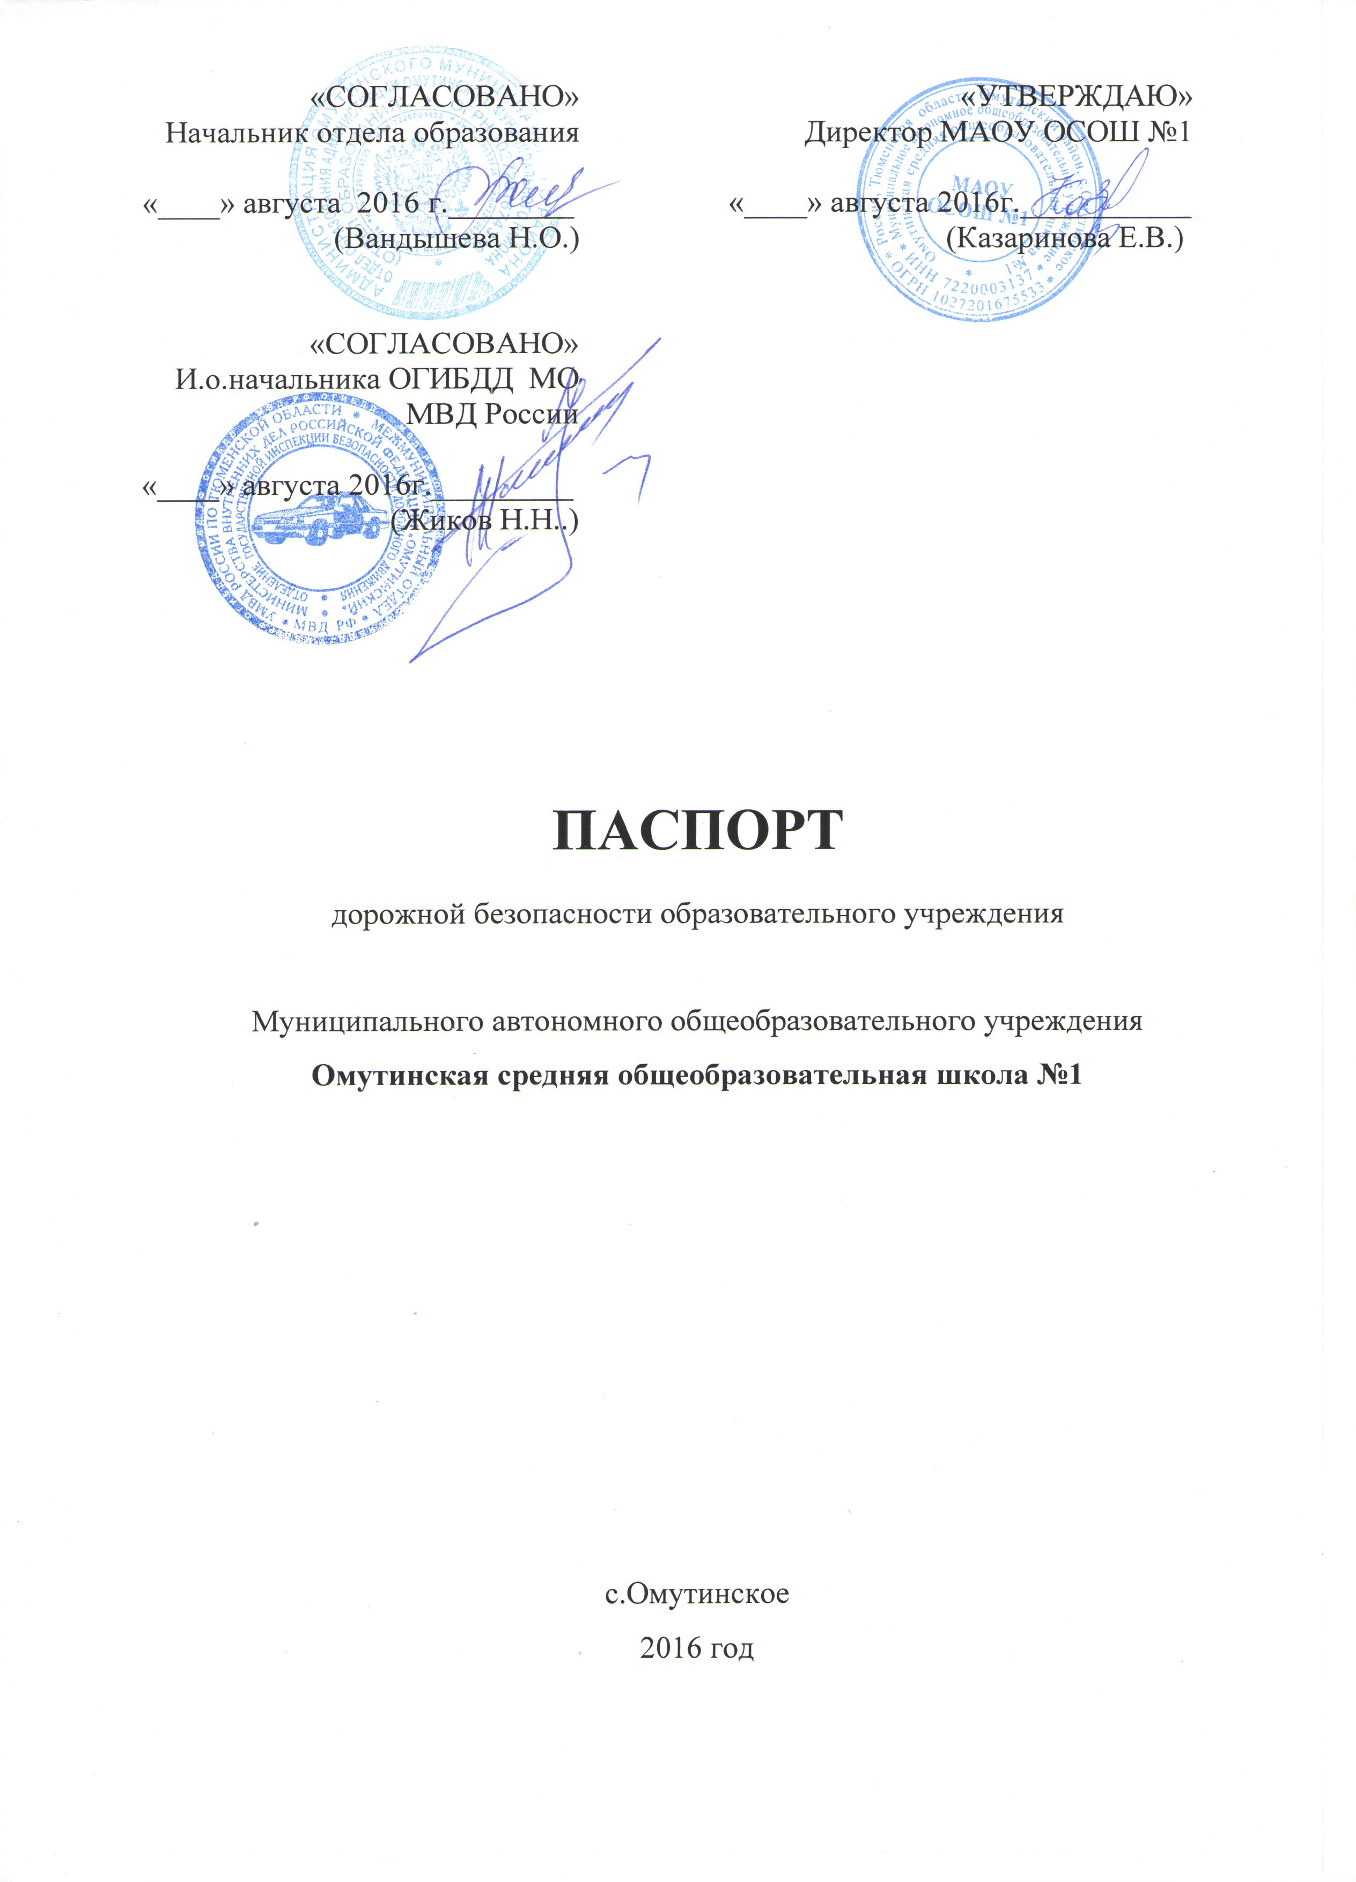

Муниципальное автономное общеобразовательное учреждение Омутинская средняя общеобразовательная школа №1

Тип ОУ Общеобразовательная школа
Юридический адрес ОУ: Тюменская область Омутинский район с.Омутинское ул. Лермонтова 2
Фактический адрес ОУ: тот же

Руководители ОУ:
Директор Казаринова Елена Владимировна 3-15-53
(фамилия, имя, отчество) (телефон)
Заместитель директора
по учебной работе Боровинская Елена Владимировна 3-26-93
(фамилия, имя, отчество) (телефон)
Заместитель директора
по воспитательной работе Молодых Ирина Борисовна 3-26-93
(фамилия, имя, отчество) (телефон)

Ответственные работники
муниципального органа
образования Юрист отдела образования
(должность)
Муравьева Елена Юрьевна 3- 19-89
(фамилия, имя, отчество)

Ответственные от
Госавтоинспекции И.о. начальника ОГИБДД МО МВД России

Жиков Н.Н.. 3-27-59
(фамилия, имя, отчество)

Ответственные работники
за мероприятия по профилактике
детского травматизма Инспектор ГИБДД по пропаганде
(должность)
Кондрат Александра Викторовна 3-27-59

Руководитель или ответственный
работник дорожно-эксплуатационной
организации, осуществляющей
содержание УДС∗ Пехташев Александр Николаевич 3-22-54
(фамилия, имя, отчество) (телефон)

Руководитель или ответственный
работник дорожно-эксплуатационной
организации, осуществляющей
содержание ТСОДД*
(фамилия, имя, отчество) (телефон)

Количество учащихся 540 человек
Наличие уголка по БДД имеется, расположен на 1 этаже школы
(если имеется, указать место расположения)
Наличие класса по БДД отсутствует
(если имеется, указать место расположения)
Наличие автогородка (площадки) по БДД имеется

Наличие автобуса в ОУ имеется
Владелец автобуса Администрация Омутинского муниципального района
(ОУ, муниципальное образование и др.)

Время занятий в ОУ: 8:00 – 14:20
внеклассные занятия: 15:00 – 19:00

Телефоны оперативных служб:
Служба МЧС (пожарная) - 01
Милиция - 02
Скорая медпомощь - 03

Содержание
- План-схемы ОУ.
- район расположения ОУ, пути движения транспортных средств и детей (учеников, обучающихся);
- организация дорожного движения в непосредственной близости от образовательного учреждения с размещением соответствующих технических средств, маршруты движения детей и расположение парковочных мест;
- маршруты движения организованных групп детей от ОУ к стадиону, парку или к спортивно-оздоровительному комплексу;
- пути движения транспортных средств к местам разгрузки/погрузки и рекомендуемых безопасных путей передвижения детей по территории образовательного учреждения.

- Информация об обеспечении безопасности перевозок детей специальным транспортным средством (автобусом).
  - общие сведения;
  - маршрут движения автобуса до ОУ;
  - безопасное расположение остановки автобуса ОУ.

III. Приложения:

I. План-схемы ОУ.
План-схема района расположения ОУ,
пути движения транспортных средств и детей (учеников)

Ул.Первомайская

Ул.Советская
Ул.Лермонтова

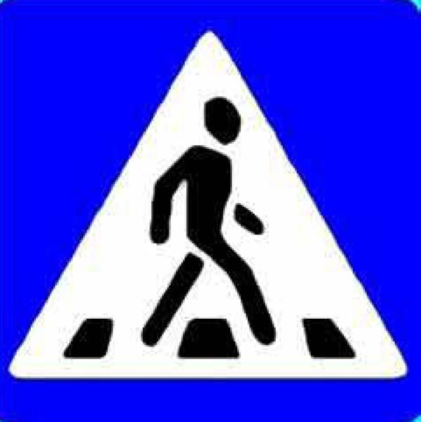
Пер.Школьный

МАОУ
ОСОШ №1
Ул.Грибоедова

- движение пешеходов
- движение автомобилей

Схема организации дорожного движения в непосредственной близости от образовательного учреждения с размещением соответствующих технических средств, маршруты движения детей и расположение парковочных мест

.



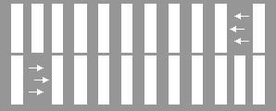

МАОУ
ОСОШ №1

Маршруты движения детей от МАОУ ОСОШ №1 к стадиону, парку или к спортивно-оздоровительному комплексу

Ул.Первомайская

Ул. Первомайская

Парк
отдыха
Православная церковь
Дом культуры
ул.Калинина

Ул.Лермонтова
Банк

парк
Ул.Шоссейная

Ул.Герцена

Спорткомплекс

МАОУ
ОСОШ №1

Пути движения транспортных средств к местам разгрузки/погрузки и рекомендуемые пути передвижения детей по территории образовательного учреждения

Разгрузка
продуктов

МАОУ
ОСОШ №1

Гараж

- Пути движения пешеходов
- Пути движения грузового транспорта
- Место разгрузки продуктов для столовой

II. Информация об обеспечении безопасности перевозок детей специальным транспортным средством (автобусом).

Общие сведения

Марка Автобус ПАЗ
Модель 32005-30
Государственный регистрационный знак Е 557 СР 72

Соответствие конструкции требованиям, предъявляемым к школьным автобусам соответствует

1. Сведения о водителе автобуса

Фамилия, имя, отчество | Принят на работу |  | Стаж в кате-гории D | Дата пред- стоящего мед. осмотра |  |  | Период проведения стажировки | Повыше-ние ква- лификации | Допущен- ные нару- шения ПДД

2. Организационно-техническое обеспечение

1) Лицо, ответственное, за обеспечение безопасности дорожного движения: Робканов Алексей Петрович
Назначен: сентября 2004 года,
прошел последнюю аттестацию: 24 декабря 2014г.

2) Организация проведения предрейсового медицинского осмотра водителя:
осуществляет медфельшер Омутинской ОКБ №16
(Ф.И.О. специалиста)
на основании Договора № 2ПУ от 01.01.2016
действительного до 31 декабря 2016 года.

3) Организация проведения предрейсового технического осмотра транспортного средства:
осуществляет механик Омутинского АТП
(Ф.И.О. специалиста)
на основании Договора № 5 от 22.12.2015
действительного до 31декабря 2016 года.

4) Дата очередного технического осмотра май 2016 г

5) Место стоянки автобуса в нерабочее время
меры, исключающие несанкционированное использование:
Гараж Администрации Омутинского муниципального района на территории МАОУ Омутинская СОШ №1

3. Сведения о владельце

Юридический адрес владельца с.Омутинское ул. Лермонтова2 Фактический адрес владельца с.Омутинское ул. Лермонтова 2
Телефон ответственного лица 3-15-53

4. Сведения об организациях, осуществляющих перевозку детей специальным транспортным средством (автобусом)

ЗАО «Омутинское АТП»

5. Сведения о ведении журнала инструктажа
Журнал проведения инструктажей ведется с 2004 года

Безопасное расположение остановки автобуса у ОУ

МАОУ
ОСОШ №1
Гараж
Газ.
Котел.
Место высадки
детей
Место разворота
автобуса



